ASSUNTO:. REITERO O REQUERIMENTO 370/2017 QUE SOLICITAVA REPAROS NO MEIO FIO JUNTO AO ABRIGO DE ONIBUS DA AVENIDA GUARANI NO MOGI MIRIM II.

DESPACHO:.

SALA DAS SESSÕES ____/____/_____

PRESIDENTE DA MESA

REQUERIMENTO Nº , DE 2017

SENHOR PRESIDENTE,
SENHORES VEREADORES,

Considerando que, até o momento o serviço não fora realizado e que este gabinete recebe cobranças dos munícipes.

REQUEIRO a mesa, após ouvir o douto plenário, que oficie o Exmo. Sr. Prefeito Municipal Carlos Nelson Bueno juntamente a Secretaria competente, reiterando o Requerimento 370/2017 que solicitava reparos no meio fio junto ao abrigo de ônibus da Avenida Guarani, no Mogi Mirim II.

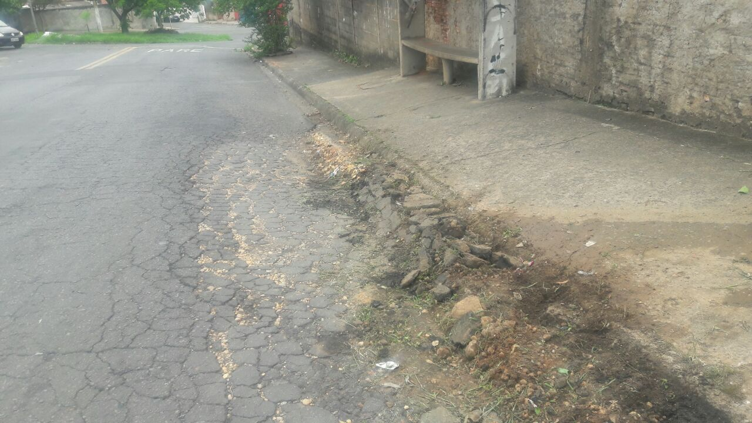

SALA DAS SESSÕES “VEREADOR SANTO RÓTOLLI”, aos 31 de outubro de 2017.

VEREADOR LUIS ROBERTO TAVARES

